Свод правил по проектированию и строительству
СП 40-106-2002
"Проектирование и монтаж подземных трубопроводов водоснабжения
с использованием труб из высокопрочного чугуна с шаровидным графитом"
(утв. постановлением Госстроя РФ от 4 июня 2002 г. N 34)

Design and erection of underground pipelines for water supply usingof high-strength globular graphite cast iron

Дата введения 1 августа 2002 г.
Введен впервые

Введение
1. Область применения
2. Нормативные ссылки
3. Проектирование трубопроводов из труб из высокопрочного чугуна
с шаровидным графитом
4. Транспортирование и хранение
5. Монтаж трубопроводов
Приложение А. Номограммы для приближенного гидравлического расчета
водопроводов из труб из высокопрочного чугуна
с шаровидным графитом по ТУ 1461-037-50254094
Приложение Б. Номограммы для приближенного гидравлического расчета
водопроводов из труб из высокопрочного чугуна
с шаровидным графитом по ТУ 14-161-183
Приложение В. Номограмма для выбора опорной площади упоров

Введение

Настоящий Свод правил содержит указания по проектированию и монтажу подземных трубопроводов водоснабжения с использованием труб из высокопрочного чугуна с шаровидным графитом. Выполнение этих указаний обеспечит соблюдение обязательных требований к наружным системам водоснабжения, установленных действующими СНиП 2.04.02-84* "Водоснабжение. Наружные сети и сооружения" и СНиП 3.05.04-85* "Наружные сети и сооружения водоснабжения и канализации".
В Своде правил рассмотрены вопросы, касающиеся применения труб из высокопрочного чугуна с шаровидным графитом, изготовляемых, например, ОАО "Синарский трубный завод" и ОАО "Липецкий металлургический завод "Свободный Сокол". Приведены основные показатели труб, соединительных частей и способы их соединения, рассмотрены правила хранения труб, вопросы монтажа и испытания трубопроводов, а также техники безопасности при их монтаже. Приведены методики гидравлического расчета трубопроводов водоснабжения, а также выбора типоразмеров труб для напорных трубопроводов при подземной прокладке в грунте с учетом требований прочности, предъявляемых к водопроводным сетям.
В разработке Свода правил принимали участие: канд. техн. наук А.В.Сладков, канд. техн. наук А.А.Отставнов (ГУП "НИИМосстрой"), В.А.Глухарев, В.П.Бовбель (Госстрой России), канд. техн. наук С.Н.Нерсесов, Л.С.Васильева (ФГУП ЦНС).

1. Область применения

Настоящий Свод правил распространяется на проектирование и монтаж подземных трубопроводов хозяйственно-питьевого водоснабжения с использованием труб из высокопрочного чугуна с шаровидным графитом (далее - труб ВЧШГ) с максимальным давлением воды до 1,6 МПа.

2. Нормативные ссылки

В настоящем Своде правил приведены ссылки на следующие нормативные документы:
ГОСТ 12.1.004-91 ССБТ. Пожарная безопасность. Общие требования
ГОСТ 12.4.121-83 ССБТ. Противогазы промышленные фильтрующие. Технические условия
ГОСТ 5525-88 Части соединительные чугунные, изготовленные литьем в песчаные формы, для трубопроводов
ГОСТ 10692-80 Трубы стальные, чугунные и соединительные части к ним. Приемка, маркировка, упаковка, транспортирование и хранение
СНиП 2.04.02-84* Водоснабжение. Наружные сети и сооружения
СНиП 3.01.04-87 Приемка в эксплуатацию законченных строительством объектов. Основные положения
СНиП 3.02.01-87 Земляные сооружения, основания и фундаменты
СНиП 3.05.03-85 Тепловые сети
СНиП 3.05.04-85* Наружные сети и сооружения водоснабжения и канализации
СНиП III-4-80* Техника безопасности в строительстве
ТУ 14-161-183-2000 Трубы напорные из высокопрочного чугуна
ТУ 1460-035-50254094-2000 Части соединительные литые из высокопрочного чугуна для напорных трубопроводов
ТУ 1461-037-50254094-2000 Трубы чугунные напорные высокопрочные
ТУ 1468-041-50254094-2001 Части соединительные сварные из высокопрочного чугуна для напорных трубопроводов

3. Проектирование трубопроводов из труб из высокопрочного чугуна
с шаровидным графитом

3.1. Общие положения
3.2. Технические требования
3.3. Соединительные части из ВЧШГ
3.4. Типы соединений
3.5. Гидравлический расчет
3.6. Расчет труб на прочность

3.1. Общие положения

3.1.1. При проектировании трубопроводов следует руководствоваться общими требованиями СНиП 2.04.02, СНиП 3.05.04.
3.1.2. Трубы ВЧШГ рекомендуется применять, как правило, при подземной траншейной прокладке.
Допускается применение труб ВЧШГ также при прокладке трубопроводов хозяйственно-питьевого водоснабжения в коммуникационных коллекторах, тоннелях и каналах при соответствующем технико-экономическом обосновании и по согласованию с заказчиком, эксплуатационными и надзорными организациями.
3.1.3. Выбор труб ВЧШГ по диаметру должен осуществляться на основании гидравлического расчета, а по толщине стенки - на основании прочностного расчета с учетом конкретных условий для проектируемого водопровода.
3.1.4. В слабых грунтах с расчетным сопротивлением менее 0,1 МПа, а также в грунтах с возможной неравномерной осадкой (в неслежавшихся насыпных грунтах) прокладка трубопроводов из труб из чугуна с шаровидным графитом без искусственного основания не допускается.
При необходимости укладки трубопроводов водоснабжения из труб ВЧШГ с теплоизоляцией минимальную глубину их заложения следует принимать не менее 0,5 м вне пределов проезжей части и 0,6 м - в пределах проезжей части, считая до верха теплоизоляции.

3.2. Технические требования

3.2.1. Для трубопроводов диаметром до 300 мм применяют трубы по ТУ 1461-037-50254094 и ТУ 14-161-183 с показателями, приведенными в таблице 1; для трубопроводов диаметром от 400 до 1000 мм показатели следует принимать по данным предприятия-изготовителя.

Таблица 1

┌──────────────────────────────────────────────┬────────────────────────┐
│ Наименование показателя │ Величина показателя │
├──────────────────────────────────────────────┼────────────────────────┤
│Предел прочности при растяжении, МПа │ 420 │
├──────────────────────────────────────────────┼────────────────────────┤
│Условный предел текучести, МПа │ 300 │
├──────────────────────────────────────────────┼────────────────────────┤
│Относительное удлинение, % │ 10 │
├──────────────────────────────────────────────┼────────────────────────┤
│Гидравлическое испытательное давление, МПа │ 5,0 │
└──────────────────────────────────────────────┴────────────────────────┘

3.2.2. Для трубопроводов с внутренним цементно-песчаным покрытием применяются трубы, выпускаемые по ТУ 1461-037-50254094 одного класса с размерами, указанными в таблице 2, а по ТУ 14-161-183 - с размерами, указанными в таблице 3.

Таблица 2

В миллиметрах
┌──────┬──────────────────┬──────────────────┬──────────────────────────┐
│ Диа- │ Наружный диаметр │ Толщина стенки │Толщина цементно-песчаного│
│ метр │ │ │ внутреннего покрытия │
│услов-├────────┬─────────┼────────┬─────────┼────────┬────────┬────────┤
│ ного │номинал │ пред. │номинал │ пред. │номинал │ мин. │ мин. в │
│прохо-│ │ откл. │ │откл. (-)│ │средняя │ одной │
│ да │ │ +(-) │ │ │ │ │ точке │
├──────┼────────┼─────────┼────────┼─────────┼────────┼────────┼────────┤
│ 100 │ 118 │1,1 (1,3)│ 6,0 │ 1,3 │ │ │ │
├──────┼────────┼─────────┼────────┼─────────┤ │ │ │
│ 150 │ 170 │1,1 (1,3)│ 6,0 │ 1,3 │ │ │ │
├──────┼────────┼─────────┼────────┼─────────┤ │ │ │
│ 200 │ 222 │1,1 (1,8)│ 6,3 │ 1,5 │ 3,0 │ 2,5 │ 1,5 │
├──────┼────────┼─────────┼────────┼─────────┤ │ │ │
│ 250 │ 274 │1,6 (2,6)│ 6,8 │ 1,6 │ │ │ │
├──────┼────────┼─────────┼────────┼─────────┤ │ │ │
│ 300 │ 326 │1,6 (3,3)│ 7,2 │ 1,6 │ │ │ │
└──────┴────────┴─────────┴────────┴─────────┴────────┴────────┴────────┘

Таблица 3

В миллиметрах
┌──────┬─────────┬─────────────────────────────────┬────────────────────┐
│ Диа- │Наружный │ Толщина стенки для класса │ Толщина │
│ метр │ диаметр │ │ цементно-песчаного │
│услов-│ │ │ покрытия │
│ ного │ ├───────┬────────┬───────┬────────┼────────┬───────────┤
│прохо-│ │ ОТ │ Т │ ЛА │ А │номинал │пред. откл.│
│ да │ │ │ │ │ │ │ +(-) │
├──────┼─────────┼───────┼────────┼───────┼────────┼────────┼───────────┤
│ 100 │ 118 │ 6,1 │ 7,0 │ 7,5 │ 8,3 │ 6,0 │ 3,2 (1,6) │
├──────┼─────────┼───────┼────────┼───────┼────────┼────────┼───────────┤
│ 150 │ 170 │ 6,3 │ 7,8 │ 8,3 │ 9,2 │ 6,0 │ 3,2 (1,6) │
├──────┼─────────┼───────┼────────┼───────┼────────┼────────┼───────────┤
│ 200 │ 222 │ 6,4 │ 8,4 │ 9,2 │ 10,1 │ 6,0 │ 3,2 (1,6) │
├──────┼─────────┼───────┼────────┼───────┼────────┼────────┼───────────┤
│ 250 │ 274 │ 6,8 │ 9,0 │ 10,0 │ 11,0 │ 6,0 │ 3,2 (1,6) │
├──────┼─────────┼───────┼────────┼───────┼────────┼────────┼───────────┤
│ 300 │ 326 │ 7,2 │ 9,6 │ 10,8 │ 11,9 │ 8,0 │ 3,2 (1,6) │
├──────┼─────────┼───────┼────────┼───────┼────────┼────────┼───────────┤
│ 400 │ 429 │ 8,1 │ 10,8 │ 12,5 │ 13,8 │ 8,0 │ 3,2 (1,6) │
├──────┼─────────┼───────┼────────┼───────┼────────┼────────┼───────────┤
│ 500 │ 532 │ 9,0 │ 12,0 │ 14,2 │ 15,6 │ 8,0 │ 3,2 (1,6) │
├──────┼─────────┼───────┼────────┼───────┼────────┼────────┼───────────┤
│ 600 │ 635 │ 9,9 │ 13,2 │ 15,8 │ 17,4 │ 9,0 │ 3,2 (1,6) │
├──────┼─────────┼───────┼────────┼───────┼────────┼────────┼───────────┤
│ 700 │ 738 │ 10,8 │ 14,4 │ 17,5 │ 19,3 │ 9,0 │ 3,2 (1,6) │
├──────┼─────────┼───────┼────────┼───────┼────────┼────────┼───────────┤
│ 900 │ 945 │ 12,6 │ 16,8 │ 20,6 │ 22,9 │ 10,0 │ 3,2 (1,6) │
├──────┼─────────┼───────┼────────┼───────┼────────┼────────┼───────────┤
│1000 │ 1048 │ 13,5 │ 18,0 │ 22,5 │ 24,8 │ 12,0 │ 3,2 (1,6) │
└──────┴─────────┴───────┴────────┴───────┴────────┴────────┴───────────┘

3.3. Соединительные части из ВЧШГ

3.3.1. При устройстве сетей водоснабжения из труб из высокопрочного чугуна с шаровидным графитом следует предусматривать использование в первую очередь фасонных соединительных частей также из ВЧШГ.
3.3.2. Для трубопроводов диаметром до 300 мм с рабочим давлением до 1,6 МПа следует использовать соединительные части из ВЧШГ по ТУ 1468-041-50254094 сварные либо литые по ТУ 1460-035-50254094.

3.4. Типы соединений

3.4.1. Для сборки труб из высокопрочного чугуна с шаровидным графитом по ТУ 1461-037-50254094 между собой и со сварными фасонными соединительными частями по ТУ 1468-041-50254094 и ТУ 1460-035-50254094 следует использовать раструбные соединения (рисунок 1, таблица 4) с уплотнительными кольцами (рисунки 2, 3, таблицы 5, 6).
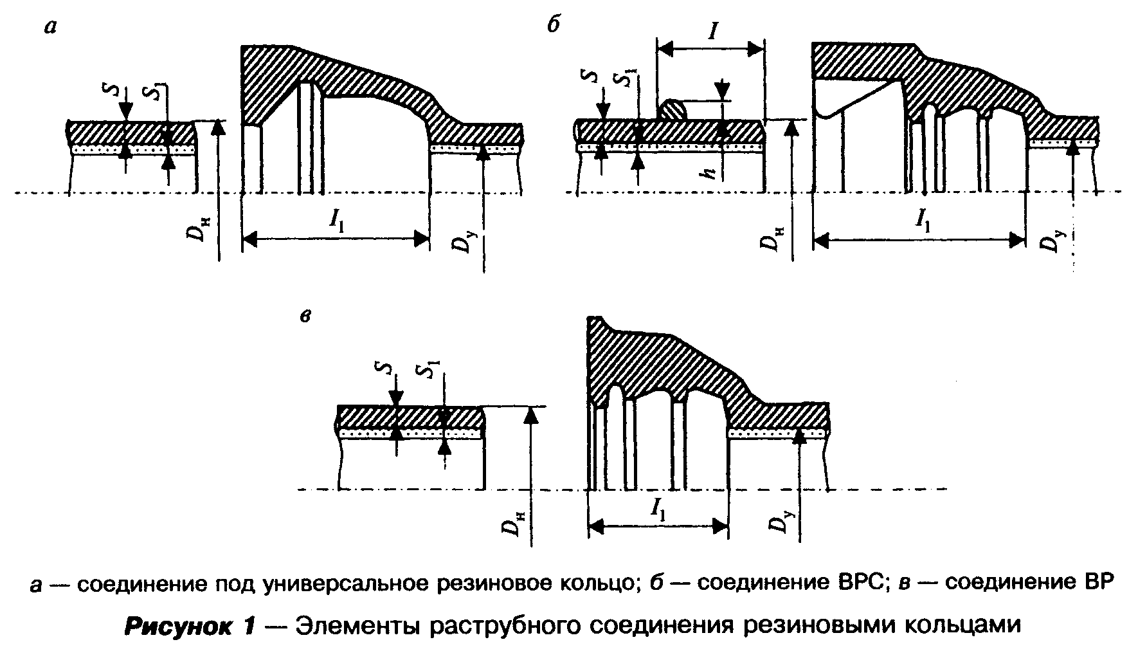

"Рисунок 1 - Элементы раструбного соединения резиновыми кольцами"

Таблица 4

Основные размеры элементов раструбных соединений

В миллиметрах
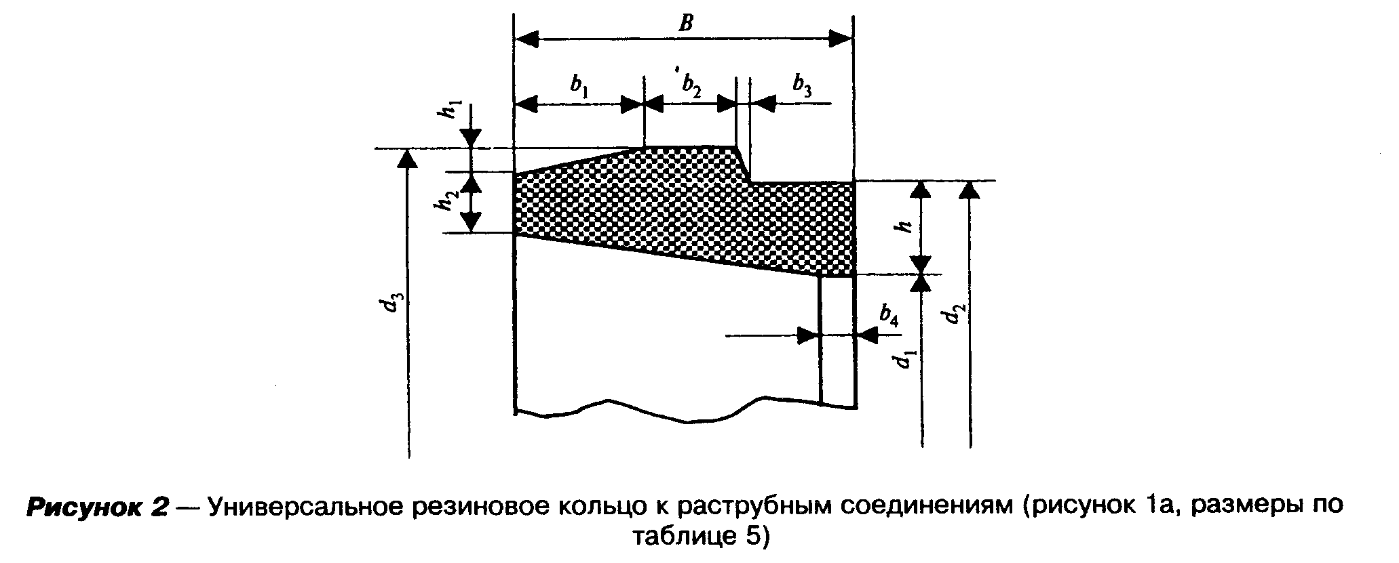
┌──────┬──────────┬────────┬───────┬────────┬─────────────────┬─────────┐
│ D_у │ D_н │ S │ S_1 │Соедине-│ Соединение ВРС │Соедине- │
│ │ │ │ │ние под │ │ ние ВР │
│ │ │ │ │ универ.├─────┬─────┬─────┼─────────┤
│ │ │ │ │ резин. │ l │ l_1 │ h │ l_1 │
│ │ │ │ │ кольцо │ │ │ │ │
│ │ │ │ │ l_1 │ │ │ │ │
├──────┼──────────┼────────┼───────┼────────┼─────┼─────┼─────┼─────────┤
│100,0 │ +1,0 │6,0 │ 3,0 │ 85,0 │ 91,0│135,0│ 5,0 │ 90,0 │
│ │118,0 │ -1,3 │ │ │ │ │ │ │
│ │ -1,3 │ │ │ │ │ │ │ │
├──────┼──────────┼────────┼───────┼────────┼─────┼─────┼─────┼─────────┤
│150,0 │ +1,0 │6,0 │ 3,0 │ 90,0 │101,0│150,0│ 5,0 │ 100,0 │
│ │170,0 │ -1,3 │ │ │ │ │ │ │
│ │ -1,3 │ │ │ │ │ │ │ │
├──────┼──────────┼────────┼───────┼────────┼─────┼─────┼─────┼─────────┤
│200,0 │ +1,0 │6,3 │ 3,0 │ 89,0 │106,0│160,0│ 5,5 │ 105,0 │
│ │222,0 │ -1,5 │ │ │ │ │ │ │
│ │ -1,8 │ │ │ │ │ │ │ │
├──────┼──────────┼────────┼───────┼────────┼─────┼─────┼─────┼─────────┤
│250,0 │ +1,0 │6,8 │ 3,0 │ 94,0 │106,0│165,0│ 5,5 │ 105,0 │
│ │274,0 │ -1,6 │ │ │ │ │ │ │
│ │ -2,6 │ │ │ │ │ │ │ │
├──────┼──────────┼────────┼───────┼────────┼─────┼─────┼─────┼─────────┤
│300,0 │ +1,0 │7,2 │ 3,0 │ 98,0 │106,0│170,0│ 5,5 │ 105,0 │
│ │326,0 │ -1,6 │ │ │ │ │ │ │
│ │ -3,3 │ │ │ │ │ │ │ │
│ │ │ │ │ │ │ │ │ │
└──────┴──────────┴────────┴───────┴────────┴─────┴─────┴─────┴─────────┘

"Рисунок 2 - Универсальное резиновое кольцо к раструбным соединениям (рисунок 1а, размеры по таблице 5)"

